МИНИСТЕРСТВО НАУКИ И ВЫСШЕГО ОБРАЗОВАНИЯ РОССИЙСКОЙ ФЕДЕРАЦИИ ФЕДЕРАЛЬНОЕ ГОСУДАРСТВЕННОЕ АВТОНОМНОЕ ОБРАЗОВАТЕЛЬНОЕ УЧРЕЖДЕНИЕ ВЫСШЕГО ОБРАЗОВАНИЯ

«СЕВЕРО-КАВКАЗСКИЙ ФЕДЕРАЛЬНЫЙ УНИВЕРСИТЕТ» ИНСТИТУТ ЦИФРОВОГО РАЗВИТИЯ

Отчет о лабораторной работе №7

по дисциплине основы программной инженерии

Выполнила: Гробова Софья Кирилловна,

2 курс, группа ПИЖ-б-о-20-1,

Проверил: Доцент кафедры

инфокоммуникаций, Воронкин Р.А.

Ставрополь, 2021 г

Задача 1. Вывести список А из 10 элементов, найти произведение отрицательных элементов и вывести его на экран*.*

Программа task1.py, код и результат работы

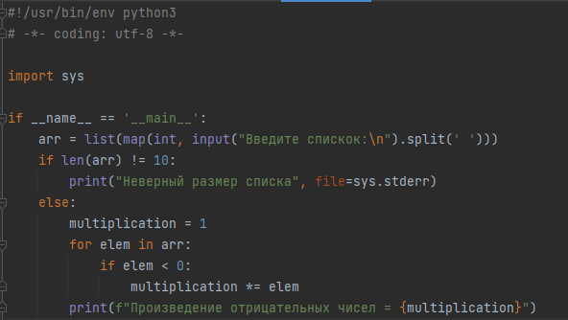

Рисунок 6.1 – Код программы task1.py

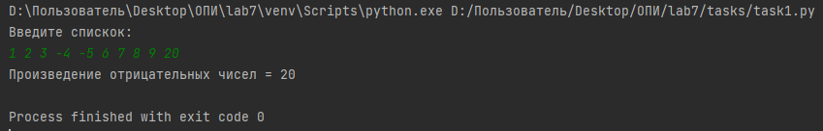

Рисунок 6.2 – Результат работы программы task1.py

Задача 2: В списке, состоящем из вещественных элементов, вычислить:

1. Номер минимального элемента списка;
2. сумму элементов списка, расположенных между первым и вторым отрицательными элементами*.*

Программа task2.py, код и результат работы

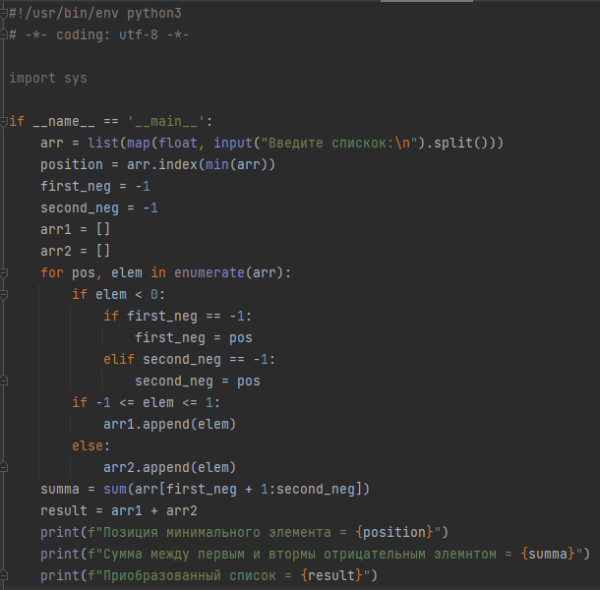

Рисунок 6.3 – Код программы task2.py

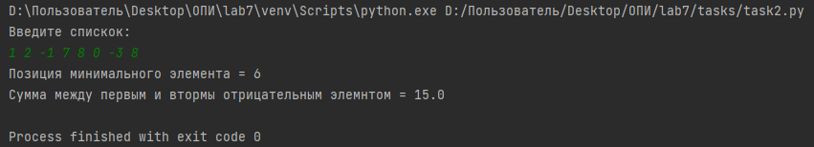

Рисунок 6.4 – Результат работы программы task2.py Контрольные вопросы:

1. Что такое списки в языке Python?

**Списки** в **Python** - упорядоченные изменяемые коллекции объектов произвольных типов

1. Как осуществляется создание списка в Python?

Присвоить переменной значение [], внутри можно указать список элементов

1. Как организовано хранение списков в оперативной памяти?

Пустой список занимает 72 байта памяти, далее происходит суммирование элементов находящихся в списке

1. Каким образом можно перебрать все элементы списка?

При помощи циклов фор или вайл

1. Какие существуют арифметические операции со списками? Сложение и вычитание списков
2. Как проверить есть ли элемент в списке? x in A
3. Как определить число вхождений заданного элемента в списке? A.count(x)
4. Как осуществляется добавление (вставка) элемента в список? A.append(x)
5. Как выполнить сортировку списка? A.sort()

При помощи алгоритмов сортировки, например алгоритмом пузырьковой сортировки или сортировки расчёской

1. Как удалить один или несколько элементов из списка?

Метод remove() — это встроенный метод, который удаляет первый совпадающий элемент из списка.

Метод pop() – удаляет последний элемент списка Метод clear() удаляет все элементы из списка.

1. Что такое списковое включение и как с его помощью осуществлять обработку списков?

**Списковое включение** — это способ компактного описания операций обработки списков

1. Как осуществляется доступ к элементам списков с помощью срезов? Srez = List[3:6]
2. Какие существуют функции агрегации для работы со списками? Len()

Max()

Min() Enumerate()

1. Как создать копию списка?

**newlist = list**.copy()

1. Самостоятельно изучите функцию sorted языка Python. В чем ее отличие от метода sort списков?

Функция

возвращает новый отсортированный список, который получен из

sorted

итерируемого объекта, который был передан как аргумент. Функция также поддерживает дополнительные параметры, которые позволяют управлять сортировкой.

sorted() возвращает **новый** отсортированный список, оставляя исходный список незатронутым. list.sort() сортирует список **на месте**